**2/10（月）必着です。**

FAX 0854-54-0801

「第17回奥出雲町軽スポーツ大会」参加申込書



下記に名前を記入してください。（代表者の方は住所・電話番号も記入してください。）

|  |  |  |  |
| --- | --- | --- | --- |
| 選手 | ふりがな | 住　所 | 電　話 |
| 氏　名 |
| １ |  | 奥出雲町 |  |
|  |
| ２ |  | 奥出雲町 |  |
|  |
| ３ |  | 奥出雲町 |  |
|  |

■駐車場はカルチャープラザ横又は、町民体育館裏をご利用ください。

サンクス・JAへの駐車はご遠慮ください。

■申込方法について

ＦＡＸ、または電話でお申し込みください。

記入漏れがありませんようご注意ください。

奥出雲町社会福祉協議会

電話　　５４－０８００

ＦＡＸ　５４－０８０１

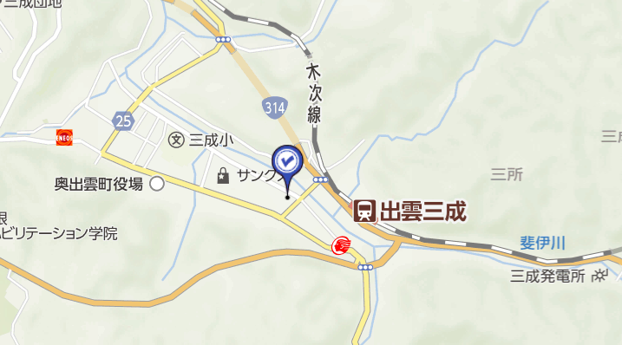

奥出雲町　　　　　　町民体育館